

Соревнования муниципального образования Лабинский район по спортивному ориентированию, посвящённое Дню памяти воинов - интернационалистов, в рамках месячника оборонно - массовой и военно - патриотической работы.

ИНФОРМАЦИОННЫЙ БЮЛЛЕТЕНЬ №2

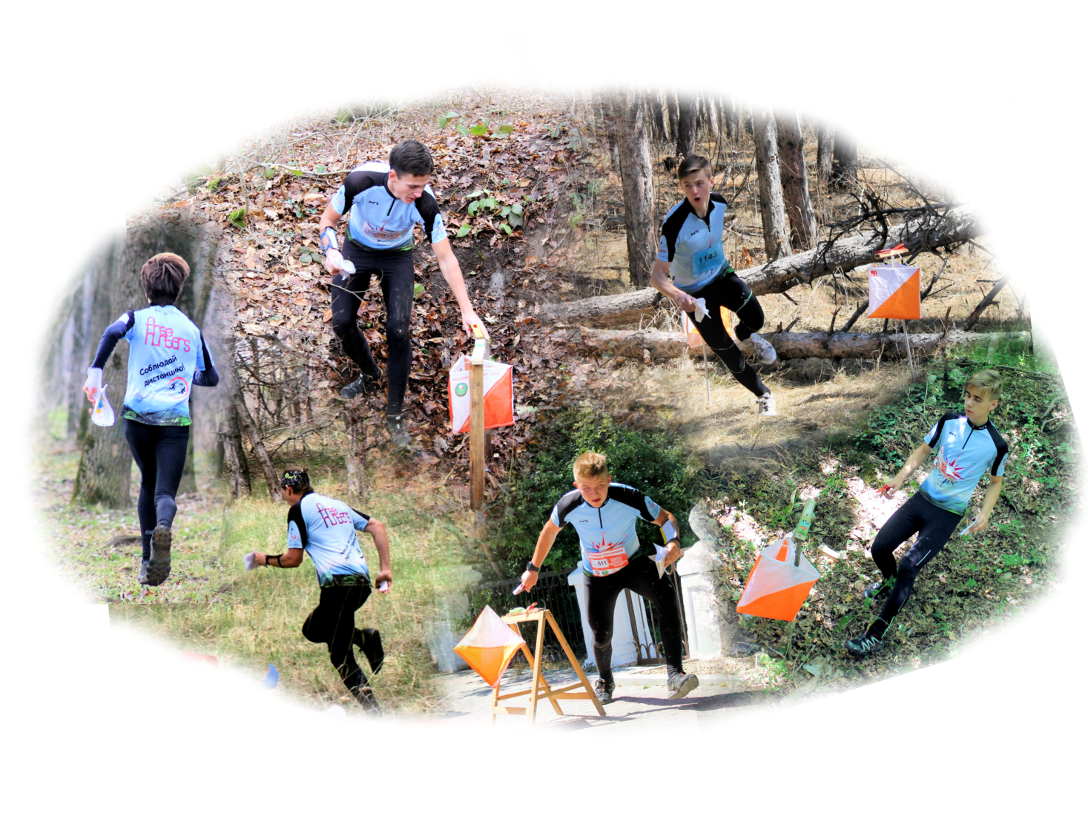
Организаторы:
-Управление образования муниципального образования Лабинский район;
-Общее руководство подготовкой и проведением соревнований осуществляет МАУДО СЮТур г.Лабинска;
-Непосредственное проведение возлагается на главную судейскую коллегию, утверждённую в установленном порядке. Главный судья соревнований – Омельченко Виталий Александрович (телефон +79615277008).
Время и место проведения:
15 февраля 2025 года, г.Лабинск, ул. 40 лет Октября 11
Программа соревнований:
15.02.2025г
с 09:00 до 10:00 –заезд команд, работа мандатной комиссии;

10:30 – открытие соревнований;
11:00 – старт соревнований на дистанции “кросс - спринт” (0830011811Я).
до 18:00 – награждение победителей, закрытие соревнований.
Участники соревнований:
В соревнованиях принимают участие спортсмены муниципального образования Лабинский район и приглашённые спортсмены из других регионов в возрастных группах:
• МЖ10 - мальчики, девочки 2015 - 2016 г.р.
• МЖ12 - мальчики, девочки 2013 - 2014 г.р.
• МЖ14 - юноши, девушки 2011 - 2012 г.р.
• МЖ16 юноши, девушки 2009 - 2010 г.р.
• OPEN - новички, дети младше 9 лет; участники 17 лет и старше.
Каждый спортсмен должен иметь рабочий сотовый телефон.
Условия финансирования
Расходы по участию в соревнованиях (проезд, питание, проживание, спортивное
обслуживание) несут командирующие организации или сами участники.
Заявки:
Предварительные заявки подаются до 17 часов 12 февраля 2025 года на email. Labinsksdtur@yandex.ru и в онлайн системе на сайте: https://orgeo.ru/event/41095. Именные заявки по установленной форме, заверенные врачом и печатью медучреждения, паспорт или свидетельство о рождении для лиц младше 14 лет (возможна светокопия документа), договор о страховании от несчастного случая (оригинал), согласие на обработку персональных данных, приказ от учреждения, подаются в комиссию по допуску с 09:00 до 10:00 15 февраля 2025 г.
Дополнительная информация будет размещена на сайтах https://orgeo.ru/; и https://sdtur.labinsk23.ru, в официальной группе Станция юнных туристов г.Лабинска Вконтакте (https://vk.com/syturlab;).
Система отметки:
Для контроля и проверки порядка прохождения КП на всех дистанциях будет использоваться система электронной отметки SFR-system. Стоимость аренды чипа входит в сумму заявочного взноса. Арендованные чипы участники соревнований получают на старте. Отметка на КП производится путем нажатия пальцем в специальное место на корпусе станции. Подтверждением отметки является звуковой и световой сигналы.
За потерю чипа участник обязан вернуть 1000 рублей организаторам соревнований.

Параметры дистанций

М10 - 1,8 км - 8КП Ж10 - 1,4 км - 6КП
М12 - 2,3 км - 10КП Ж12 - 1,7 км - 8КП
М14 - 2,6 км - 12КП Ж14 - 2,3 км - 10КП
М16 - 3,3 км - 14КП Ж16 - 2,7 км - 12КП
OPEN9М -1,4 км - 6КП OPEN9Ж - 1,1 км 4КП
OPEN+17М - 3,8 км - 16КП OPEN+17Ж - 3,5 км 15КП
Местность и карта: Местность равнинная, слабопересеченная. Дорожная сеть развита хорошо.Проходимость от хорошей до средней. Открытые пространства до 50%. Опасные места: свалки мусора, колодцы, берег канала.
Масштаб 1:5000, сплошные горизонтали проведены через 2,5м. Составил М.Замота в феврале 2018г. Инспекция проведена в феврале 2022г.
Образцы карты:

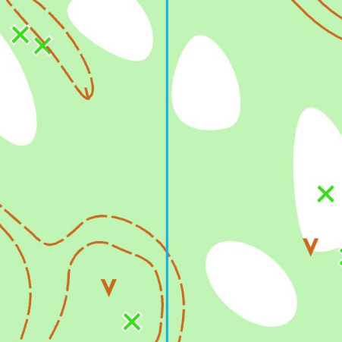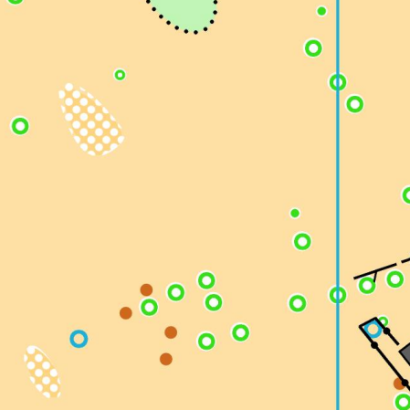

По всем организационным и иным вопросам,
связанным с участием в соревнованиях, обращайтесь по телефону:
8(961)5277008 (WhattsApp, Telegram) — Виталий Омельченко.

